پيشگفتار
مديريت زمين شناسي دريايي سازمان زمين شناسي كشور در راستاي اهداف مطالعات زمين شناسي دريايي پهنه هاي آبي كشور، پروژه رسوب شناسي و ژئوشيمي رسوبي فلات قاره درياي عمان را در سال 1385 آغاز نمود كه حاصل اين مطالعات در قالب گزارش رسوب شناسي و ژئوشيمي رسوبي درياي عمان واطلس رسوب شناسي و ژئوشيمي رسوبي 12 ورقه 100000/1 منتشر گرديده است. مجموعه حاضر كه با عنوان پيوست شماره IV گزارش رسوب شناسي و ژئوشيمي رسوبي درياي عمان منتشر مي گردد، شامل نتايج و نمودارهاي دانه بندي و كلسي متري پهنه هاي جزرومدي(Tidal Flat) يا خورهاي درياي عمان مي باشند. بدليل افزايش ميزان جزرومد به سمت غرب درياي عمان و تنگه هرمز، تعداد و وسعت و نيز پوشش گياهي(مانگرو)خورها نيز به سمت غرب اين دريا افزايش پيدا مي كند.
درياي عمان بعنوان شمالي ترين بخش اقيانوس هند، توسط كشورهاي ايران و پاكستان از سمت شمال و شرق، شبه جزيره عربستان از سمت غرب و اقيانوس هند ازسمت جنوب محدود مي گردد. ماكزيمم طول اين دريا از تنگه هرمز تا دكن حدود 610 كيلومتر و مساحت آن 903 هزار كيلومتر مربع و بيش از 3000 متر عمق دارد.
عمليات صحرايي و نمونه برداري هاي رسوبي درياي عمان در چهار محيط رسوبي شامل محيط رودخانه اي، پهنه هاي جزرومدي، خطوط ساحلي و محيط دريايي (فلات قاره درياي عمان تا عمق 200 متري) با توجه به ويژگيهاي هر يك از محيط ها صورت گرفت.
نمونه برداري در محيط هاي رودخانه اي (محدوده دشت ساحلي) عمدتاً از رسوبات درون كانال رودخانه هاي بزرگ و بر اساس تغييرات اندازه ذرات رسوبي و نيز تغييرات ليتولوژيك صورت گرفت(Dine hart, 1985). در مجموع تعداد 15نمونه رسوبي برداشت گرديده است.
نمونه برداري از پهنه هاي جزرو مدي(خورها) نيز همانند محيط هاي رودخانه اي بر اساس نوع خور (داراي پوشش مانگرو يا بدون مانگرو)، گسترش و محدوده اين كانالها و تغييرات ليتولوژي، در هنگام مد (بيشينه آب موجود در اين كانالها) برداشت گرديد(Dury,1971). در مجموع تعداد 73 نمونه رسوبي از اين محيط ها برداشت گرديد.
نمونه برداري از محيط ساحلي (Shore Line ) در محدوده بين جزرومدي، بر اساس نوع ساحل و نيز تغييرات اندازه و ليتولوژي رسوبات، انجام گرفت(Abbe & et al., 2005). در مجموع تعداد 28 نمونه رسوبي از اين محيط برداشت گرديد.
نمونه برداري از فلات قاره درياي عمان (تا عمق 200 متري) بر اساس يك شبكه نمونه برداري سيستماتيك 5*5 صورت گرفت(Mudroch&Macknight,1994). نمونه برداري از 30 سانتي متري سطح رسوبات بستر درياي عمان انجام گرديد. براي نمونه برداري از مناطق كم عمق (تا 30 متري) از GPS و عمق ياب دستي(Ecosounder) دريايي جهت تعيين محل نقاط نمونه برداري و نيز عمق برداشت نمونه ها، يك عدد نمونه گير فكي كوچك (Van Veen Grab) ساخت كمپاني هيدروبيوس، جهت نمونه برداري از رسوبات نرم سطحي و نيز از يك عدد قايق ياماهاي 75 اسب بخار استفاده گرديد. براي نمونه برداري از مناطق عميق تر (30 تا 200 متري) از يك كشتي 50 متري مجهز به اكوساندر، GPS، وينچ و نيز نمونه گير فكي بزرگ استفاده گرديد. در كل تعداد 458 نمونه رسوب سطحي از بستر فلات قاره درياي عمان برداشت گرديد.
با توجه با اينكه مقدار رسوب سطحي كه توسط گرب كوچك بالا كشيده مي شود كمتر از يك كيلوگرم است لذا براي نمونه برداري از نقاط مشخص شده در شبكه نمونه برداري معمولاً چندين بار (2 الي 3 بار) گرب به كف بستر فرستاده مي شود. با توجه به اينكه نمونه ها، حاوي آب زيادي مي باشند لذا پس از جدا نمودن آب از رسوبات، نمونه ها در داخل كيسه هاي پلاستيكي مخصوص نمونه به محل آزمايشگاه ها در تهران منتقل گرديدند. نقشه نقاط و شبكه نمونه برداري رسوبات درياي عمان نيز به همراه اين مجموعه ارائه مي گردد.

مراحل آماده سازي و روش هاي آزمايشگاهي جهت مطالعات رسو ب شناسي :
آناليزهاي دانه بندي و كلسي متري بر روي اين نمونه ها در آزمايشگاه هاي مديريت زمين شناسي دريايي با استفاده از مدرنترين تجهيزات انجام پذيرفت .
دانه بندی:
آزمايشهاي دانه بندي وكلسي متري بر روي نمونه هاي رسوب سطحي برداشت شده انجام گرفت. به منظور دانه بندی رسوبات ابتدا رسوبات وزن شدند و سپس چندين بار با آب مقطر شستشو داده شدند تا تمام نمک های قابل حل آن حل شوند.(Krinsley,1970) و و مجددا" نمونه ها خشک و توزين شدند اختلاف وزن حاصل، مربوط به درصد نمک موجود در رسوبات است. براي دانه بندي ذرات درشت تر از 63 ميكرون از دستگاه دانه بندی مخصوص رسوبات دريايی بنام دستگاه الک شیکر(vibratory sieve shaker Analysette 19) ) ساخت شركت Fritsch آلمان استفاده گرديد (شکل 1-1) که این دستگاه دانه بندی رسوبات را به روش تر و بمدت متوسط 30 دقیقه برای هر نمونه انجام می دهد و قابلیت کنترل با میکرو پروسسور و نمایش کلیه پارامترهای کار کرد بصورت دیجیتالی و همچنین تنظیم دامنه و زمان لرزش و امكان ذخیره سازی 9 برنامه و فراخوانی آنها را دارد.در این روش غربالها طوری روی یکدیگر قرار می گیرند که منافذ بزرگتر در بالا و کوچکتر در پایین باشند و ضمناً قطر منافذ غربالها منطبق با استاندارد ASTM بوده و بر اساس مقیاس میلی متر و فی مشخص شده است( موسوي حرمي، 1377) پس از دانه بندی نمونه توسط دستگاه الک شیکر ذرات باقیمانده روی هرالک را با استفاده از پيست در ظروف پیرکس که شماره نمونه و قطر منافذ الک روی آن یادداشت گردیده خالی کرده و در آون در حرارت 70 درجه قرار می گیرد تا خشک شود و سپس وزن فراکسیونهای مختلف را با ترازوی ديجيتالي اندازه گیری کرده و در منحنی گرانولومتری یادداشت می شود. بعد از شتسشوي هر نمونه با الك شيكر، الكهاي ريز را داخل حمام التراسوند قرار داده تا منافذ الكها از رسوب پاك شده و براي دانه بندي نمونه بعد آماده شود.
.(رحيم زاده ،1387)
. 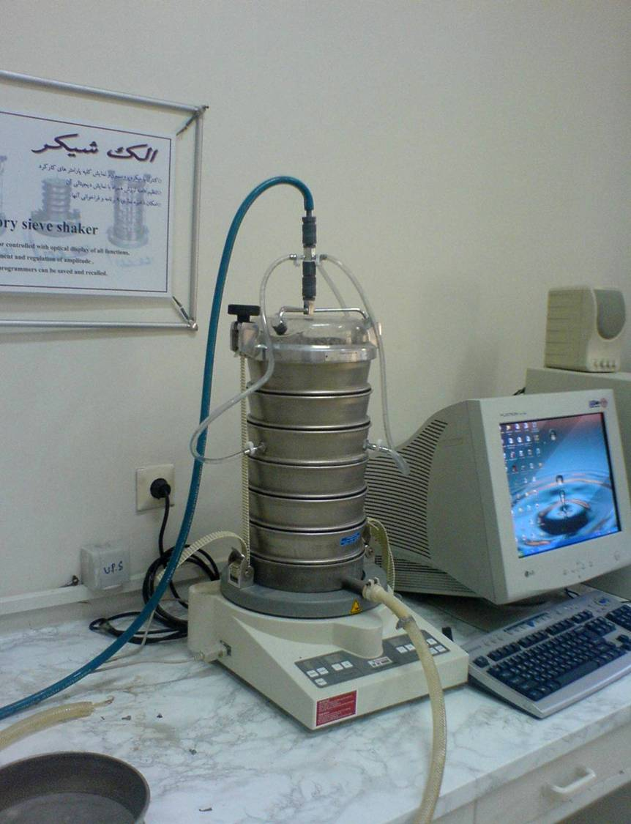
شكل 1-1 دستگاه الک شیکر براي دانه بندي رسوبات به روش مرطوب
براي دانه بندي ذرات سيلت ورس (ذرات کوچکتر از 63 ميکرون) از دستگاه دانه بندي ليزري
Laser particle Sizer Analysette 22)) استفاده گرديد. .
كلمه ليزرمخفف عبارت Light Amplification by stimulated Emission of Radiation
می باشد که به معنای تقویت نور معمولی به پرتویی باریک و متراکم است لیزر اين دستگاه از نوع لیزر گازي هلیوم- نئون می باشد که درون شیشه ای قرار دارد و یک جریان الکتریکی از داخل آن عبور کند. بعضی از اتم های ماده انرژی جذب کرده و کوانتوم ساطع می کنند این امر موجب می شود که اتم های دیگر نیز کوانتوم ساطع کنند این کوانتوم ها (بسته های تشعشع) بین آینه هایی به عقب و جلو منعکس می شوند و نهایتا" نور مرئی قرمز رنگ با تولید موج واحد 630 نانومیکرون شلیک می شود.(Velikhov,1982)
اساس کار در دستگاه آنالیز 22 استفاده از پدیده پراش فرانهوفر (Fraunhofer scattering) بو د
(شكل 1-3) تئوری فرانهوفر که از نام فیزیکدان آلمانی ژوزف فرانهوفر گرفته شده است تنها بر اساس پراش تفرقی (diffraction scattering) بنا شده است و نباید بصورتهای دیگر مانند جذب (absorption)، انعکاس (refraction) و انکسار (reflection) بررسی شود.
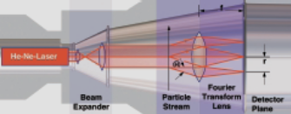
شكل1- 3 اصول كار دستگاه دانه بندي توسط ليزر
در نتیجه نوری که توسط لیزر در یک سوگسیل می گردد بسیار پر انرژی و درخشنده است و قدرت نفوذ بالایی دارد و پتانسیل الکتریکی آن در حدود چند هزار ولت است پس لیزر نوری همدوس و تکفام است و فوتونهای اشعه لیزر همه دقیقا با هم حرکت کرده و درست در یک نقطه به هدف می رسند و نور لیزر بشکل اشعه ای باریک و موازی تولید می شود. این نوع لیزر برای اولین بار توسط یک دانشمند ایرانی بنام آقای علی جوان ساخته شد و حدود 41 سال پیش تکنولوژی استفاده از اشعه لیزر توسط دکتر محمود حسابی به ایران آورده شد.

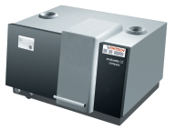

شك
شكل2-1 دستگاه Laser particle Sizer Analysette 22))
کنترل کامل دستگاه توسط كامپیوتر صورت می گیرد و دیود لیزری با فیبر زوج شده و نور قرمز با طول موج 630 نانو میکرون و محافظت لیزر درجه 1 دارد.
نمایشگر Lcd تعبیه شده روی دستگاه وضعیت جاری سیستم را در تمام مراحل نشان می دهد. از طرفی دستگاه قابلیت اندازه گیری و ذخیره کردن و بازیابی و مقایسه نتایج تعداد زیادی نمونه را دارد. همچنین ما می توانیم محل سل (cell) را بدون تغییر یا تبدیل سخت افزاری و از طریق نرم افزار A22 بصورت اتوماتیک در دستگاه تعیین بنمائیم تا قطر ذرات را بین سه محدوده (range) 300- 0.3 میکرون 46-0.3 و یا 300-2 میکرون با حرکت کردن در مسیر نور لیزر تعیین بکنند ولی محل دتکتور ثابت است و سیگنالهای نور لیزر به دتکتور برخورد می کند. دتکتور وسیله ای برای اندازه گیری زاویه نور لیزر منحرف شده است که مقدار این انحراف متناسب با قطر ذرات تشکیل دهنده نمونه می باشد.
برای دانه بندی ذرات زیر 63 میکرون (سیلت و رس) از دستگاه analysette 22 استفاده می شود بدین منظور برای آماده سازی نمونه ابتدا مقدار مناسب از نمونه را برداشت کرده و برای جدایش ذرات در حمام التراسوند قرار داده سپس چند قطره از ماده پراکنده کننده پیروفسفات سدیم Na₄P₂O₇ در غلظت 1- 0.5 درصد به آن اضافه و نمونه با غلظت تعیین شده در نرم افزار درون محفظه ریخته می شود((Gerber,2004 و پس از فعال شدن امواج التراسونیک دستگاه که به منظور جدا کردن ذرات رس در دستگاه تعبیه شده است ذرات نمونه توسط همزن که سرعت آن توسط نرم افزار قابل تنظیم است مرتباً سیرکوله (circulation) می شوند و در مقابل اشعه لیزر (که تنظیم آن بطور اتوماتیک صورت می گیرد) قرار می گیرند و 6 بار (هر بار به مدت 3 ثانیه) توسط اشعه اسکن (scan) می گردد و عمل اندازه گیری شروع شده و بعد از هر بار اندازه گیری شستشو و تمیز کردن مسیر اندازه گیری بصورت اتوماتیک و بدون احتیاج به وسیله اضافی انجام می گیرد و در نهایت درصد و قطر ذرات نمونه اندازه گیری شده و بصورت یک منحنی نمایش داده می شود.
كليه تجهيزات دانه بندي متعلق به آزمايشگاههاي رسوب شناسي مديريت دريايي سازمان زمين شناسي مي باشند. نتايج حاصل از دو دستگاه با هم تلفيق و نمودارها و منحني هاي دانه بندی برحسب في و ميليمتر ترسيم گرديده كه به پيوست مي باشند.
از نتايج دانه بندي ذرات بالا وزير63 ميكرون براي نامگذاری رسوبات بر اساس اندازه دانه ها و تعیین تیپ رسوبات بااستفاده از سیستم فولک، اندریوس و لویس(Folk , Andrews &Lewis) (1970) استفاده شده است زیرا این سیستم رده بندی توصیف بافنی جامع و سودمندی را ارائه نموده وهم چنين پارامترهاي آماري براي تمام نمونه ها محاسبه گرديده كه در گزارش مشاهده مي گردد.

کلسی متری:
آزمايش كلسيمتري به منظور تعيين درصد کربنات کلسيم (کلسيت) و دولوميت صورت پذيرفت (eg.Valero-Garces et al., 2000).
رسوبهای آهکی فراوانترین رسوبهای شیمیایی هستند و اغلب با مواد دیگر بخصوص رس یا ماسه مخلوط و خیلی کم بصورت خالص دیده می شود. گاهی بحالت ترکیب با منیزیم (دولومیت) نیز دیده می شوند. آزمایش کلسی متری به منظور بدست آوردن میزان کربنات کلسیم و کربنات مضاعف کلسیم و منیزیم موجود در رسوبات انجام می گردد. در این آزمایشات منشاء کربناتها مشخص نمي گردد یعنی کربناتهای آواری و کربناتهای درون حوضه ای بصورت یکجا اندازه گیری می شوند.
اساس اندازه گیری آهک را انحلال آن در اسید کلریدریک و تولید گاز CO₂ طبق واکنش زیر تشکیل می دهد:

$$\begin{aligned}{\text{CaCO}}_{3}+2\text{HCl}→{\text{CO}}_{2}↑+H_{2}O+{\text{CaCl}}_{2} \\ \text{CaMg}{\left({\text{CO}}_{3}\right)}_{2}+2\text{HCl}→{\text{CO}}_{2}↑+H_{2}O+{\text{MgCl}}_{2}+{\text{CaCl}}_{2}\end{aligned}$$

از جمله دستگاههایی که حجم CO₂ حاصل از مقدار معینی کربنات کلسیم (A گرم) را در B گرم رسوب معلوم می دارد کلسیمتر برنارد است. ولی دستگاه پیشرفته از کلسیمتر برنارد دستگاه اتوکلسی متر ساخت شرکت ژئوسرویس و شرکت ژئوديتا فرانسه است.
به منظور آزمايش كلسي متري ابتدا از نمونه رسوب توسط دستگاه آسياب پودر 200 مش(75 ميكرون) تهيه مي شود(شكل 1-4)
سپس پودرتهيه شده از نمونه در قسمت آنالیز دستگاه در محفظه مخصوص ریخته می شود، در یک طرف یک گرم از پودر نمونه و در طرف دیگر مقدار 5 سي سي اسید کلریدریک 10% ریخته می شود سپس محفظه روی دستگاه سوار و دکمه شروع روی دستگاه فشار داده می شود تا اسید و رسوب پودر شده با هم مخلوط شوند.
مخلوط شدن اسید با پودر نمونه آن گونه است که در ابتدا کربناتهای کلسیم با اسید واکنش نشان می دهد و فشار گاز CO₂ متصاعد شده مربوط به فراوانی کربنات کلسیم است بعد از یک وقفه زمانی کوتاه، دولومیت با اسید وارد واکنش می شود و CO₂ متصاعد شده در این مرحله مربوط به فراوانی دولومیت است.فشار گاز CO₂ متصاعد شده از واکنش اسید و آهک باعث رسم منحنی نشان دهنده درصد کلسیت و دولومیت می شود. درصد کلسیت در زمان T₁ و درصد دولومیت از اختلاف درصد بدست آمده در زمان T₁ و T₃ بدست می آید. البته برای بدست آوردن پاسخ دقیق باید درصد دولومیت رادر ضريب اصلاح0.98ضرب كنيم وهمچنين با بدست آوردن مجموع در صد كلسيت و دولوميت و تفریق آن از صد می توانیم درصد بقیه مواد از قبیل فلدسپات، کوارتز و غیره را بدست آوریم.نتایج در این دستگاه اتوماتیک قابل ذخیره کردن و بازیابی می باشند. از پودر کربنات کلسیم خالص نیز برای کالیبراسیون دستگاه استفاده می گردد .( شكل1-5 )

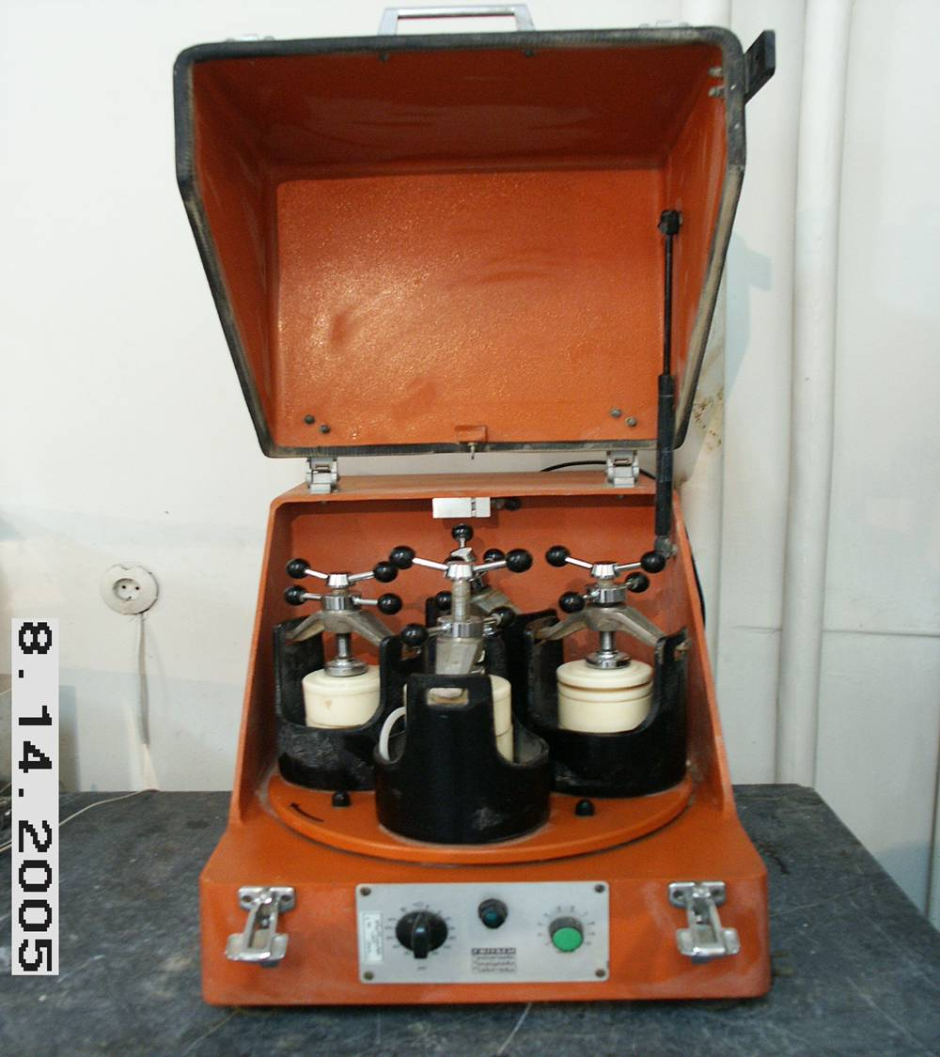

شكل 1-4 دستگاه آسياب جهت خردايش رسوبات براي آزمايش كلسي متري وICP

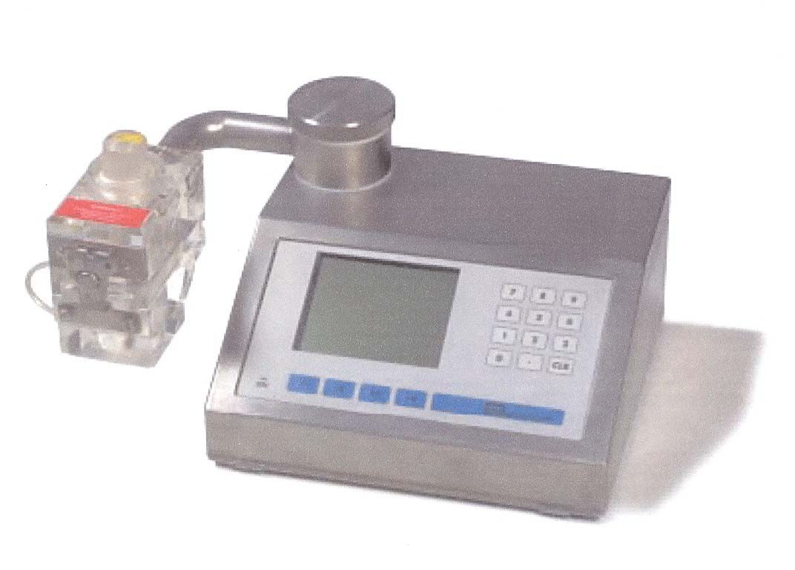

شكل 1-5 دستگاه اتو كلسي متر

نتيجه گيري:
- ذرات تشكيل دهنده رسوبات فلات قاره و خطوط ساحلي درياي عمان شامل ذرات آواري و بيوشيميايي(پوسته هاي صدفي) مي باشند. ذرات آواري عمدتاً توسط رودخانه ها وارد حوضه رسوبي شده اند. بخشي از ذرات آواري(ذرات دانه ريز تر) توسط طوفانها و باد حمل و وارد منطقه گرديده اند. ذرات بيوشيميايي در داخل حوضه رسوبي و بصورت برجا تشكيل گرديده اند.
- رسوبات موجود در در پهنه هاي جزرومدي از ذرات آواري، پوسته هاي صدفي و قطعات گياهي(مانگرو) تشكيل شده اند. در پهنه هاي بالاي جزرومدي(سوپراتايدال) رسوبات تبخيري نيز مشاهده مي گردد.
- ذرات دانه درشت(گراولي و ماسه اي) عمدتاً در منطقه ساحلي تمركز دارند. در بستر فلات قاره ذرات دانه ريزتر(سيلت و رس) غالب بوده و در پهنه هاي جزرومدي و رودخانه ها مخلوطي از ذرات ريز و درشت مشاهده مي گردد.
- بر اساس سيستم تقسيم بندي فولك، طيف وسيعي از تيپ هاي رسوبي در محدوده مورد مطالعه مشاهده مي گردد. تيپ غالب در رسوبات فلات قاره Slightly gravelly mud مي باشد.
- كاني هاي كوارتز، فلدسپات، كربنات تخريبي، ميكاها و كاني هاي رسي عمده ترين كاني هاي تشكيل دهنده رسوبات آواري مي باشند. پوسته هاي صدفي(دوكفه اي ها، گاستروپودها، فرامينيفرها، قطعات مرجاني، پوسته هاي خرچنگ ها و...) رسوبات بيوشيميايي را تشكيل مي دهند.
- كاني هاي رسي موجود در منطقه مورد مطالعه غالباً كلريت، ايليت و مونت موريلونيت بوده و كاني كائولنيت بعنوان كاني رسي چهارم در برخي از نمونه ها مشاهده مي گردد.

منابع و مأخذ
منابع فارسی:
1- رحيم زاده، نسرين ،1387،- روش مطالعه و كاربرد تجهيزات نمونه برداري وآزمايشگاهي در بررسي هاي رسوب شناسي، سا زمان زمين شناسي و اكتشافات معدني كشور
2- موسوي حرمي،رضا، 1377، رسوب شناسی، موسسه چاپ و انتشارات آستان قدس رضوی

منابع لاتين:

1- Abbe et ale. Marine Shoreline Sediment Survey and Assessment Thurston county Washington, (2005)
2- Baba, D. and komar, P .D. “measurement and analysis of settling velocities of natural quartz sand grains “. J. sediment petrol. Pp 631 – 640 1981.
3-Dine, H. 1985,Sediment Data for Streams Near Mount St. Helens,Washington-Volume2.,Water Years 1981-83:USGS Open-File Report 85-632.
4- Dury,H.Channel Characteristics in Meandering Tidal Channel: Crooked River,Florida
5- Folk, R.L. “The distinction between grain – size and mineral composition in sedimentary rock nomenclature” Geol, vol.62.1954
6-Gerber ,U. 2004,Sample preparation for the laser particle sizer "analysette 22"
7- Krumbein, W.C, 1934, size frequency distribution of sediments: Jour, sed. Petrol.V.4
8- Mudroch ,A . Macknight, S, 1994, Techniques for Aquatic Sediments Sampling ,second edition. Lewis publishers, London,(1994),236
9-Visher, G.S. 1969, Grain size distribution and depositional process: Jour. Sed. Petrol .V.39
10-Velikhov ,E.P.1982,Molecular Gas Lasers:Physics and Applications
11- W.Lewis,D. Mc. Conchie, D. Chapman & Hall, 1994 Analytical sedimentolog

12-Krinsley, D.B., 1970. Geomorphological and paleoclimatological Studies of the Playa of Iran, US Government Printing Office Washington D.C., 20,402p.
13 - Valero- Garces, B.L., Delgado-Huertas, A., Navas, J.M., Gonzalez-Samperiz, P., and Kelts, K., 2000. Quaternary paleohydrological evolution of a playa lake: Salada Mediana, central Ebro Basin, Spain, Sedimentology, 47, p.1135-1156

